15.09.2018
1-4 класы
10.00-11.00
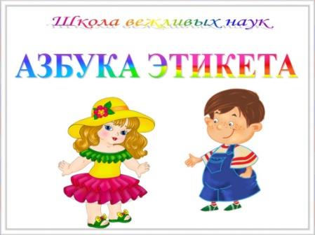
Куфэрак дзіцячых разваг
"Сяброўства і ветлівасць»
Кодзь С.А.,каб 3 класа,
11.00-12.00
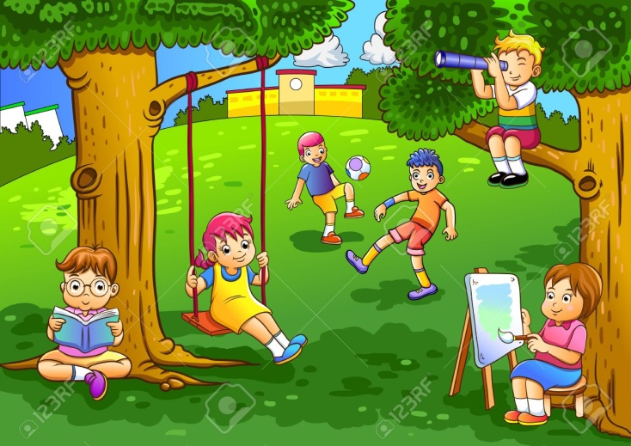
Гульнявая праграма
Вясёлыя старты па школьнай краіне»

15.09.2018
5-11 класы
11.00-12.00
Інтэрактыўная гульня “Формула здароўя”

Шаўлоўская Т.М., каб. біялогіі

12.00-13.00
Асенні легкаатлетычны крос

Гаўрылкевіч С.І.

